администрация МУНИЦИПАЛЬНОГО ОБРАЗОВАНИЯ СОСНОВОБОРСКИЙ ГОРОДСКОЙ ОКРУГ ЛЕНИНГРАДСКОЙ ОБЛАСТИ

постановление

от 28/02/2020 № 436

О внесении изменений в постановление администрации
Сосновоборского городского округа от 10.02.2020 № 269
«О введении ограничительных мероприятий
на территории муниципального образования
Сосновоборский городской округ в связи
с эпидемической ситуацией по гриппу и ОРВИ»

В связи с эпидемической ситуацией по заболеваемости острыми респираторными вирусными инфекциями (ОРВИ) и гриппом на территории муниципального образования Сосновоборский городской округ с целью предупреждения дальнейшего распространения заболеваемости среди населения во исполнение Решения санитарно-противоэпидемической и противоэпизоотической комиссии при администрации муниципального образования Сосновоборский городской округ от 25.02.2020, письма Главного государственного санитарного врача по г.Сосновый Бор Ленинградской области от 25.02.2020 № 290/01-25 и в соответствии со ст.31 Федерального закона РФ от 30 марта 1999 года № 52-ФЗ «О санитарно-эпидемиологическом благополучии населения», администрация Сосновоборского городского округа п о с т а н о в л я е т:

1. Внести в постановление администрации Сосновоборского городского округа от 10.02.2020 № 269 «О введении ограничительных мероприятий на территории муниципального образования Сосновоборский городской округ в связи с эпидемической ситуацией по гриппу и ОРВИ» следующие изменения:
1.1. пункт 4.6. изложить в следующей редакции:
«4.6. Отменить до 11.03.2020 массовые культурные и спортивные мероприятия для детей в закрытых помещениях, в дошкольных образовательных учреждениях отменить культурные и спортивные мероприятия, проводимые в закрытых помещениях, в которых задействовано более одной группы».
1.2. пункт 5.4. изложить в следующей редакции:
«5.4. Отменить проведение массовых культурных и спортивных мероприятий для детей в закрытых помещениях до 11.03.2020 г.».
1.3. пункт 7. изложить в следующей редакции:
«7. Директору ЛОГАУ «Сосновоборский КЦСОН» Подшиваловой С.В.: отменить до 11.03.2020 проведение массовых мероприятий в закрытых помещениях, обеспечить работу персонала учреждений в защитных масках со сменой масок каждые 2 часа, принять исчерпывающие меры по поддержанию необходимого температурного режима, режима проветривания и дезинфекции в подразделениях, ограничить допуск посетителей к клиентам, находящимся в учреждении с круглосуточным режимом пребывания. Не допускать работников с признаками ОРВИ и гриппа к работе».
1.4. пункт 8.1. изложить в следующей редакции:
«8.1. Отменить до 11.03.2020 проведение массовых культурных и спортивных мероприятий для детей в закрытых помещениях».
2. Общему отделу администрации (Смолкина М.С.) обнародовать настоящее постановление на электронном сайте городской газеты «Маяк».
3. Отделу по связям с общественностью (пресс-центр) Комитета по общественной безопасности и информации Сосновоборского городского округа (Никитина В.Г.) разместить настоящее постановление на официальном сайте Сосновоборского городского округа.
4. Настоящее постановление вступает в силу со дня официального обнародования.
5. Контроль за исполнением настоящего постановления возложить на заместителя главы администрации по социальным вопросам Горшкову Т.В.

Глава Сосновоборского городского округа М.В.Воронков

Исп.Е.А.Барабошкина
т.2-99-64; ЛЕ

СОГЛАСОВАНО:

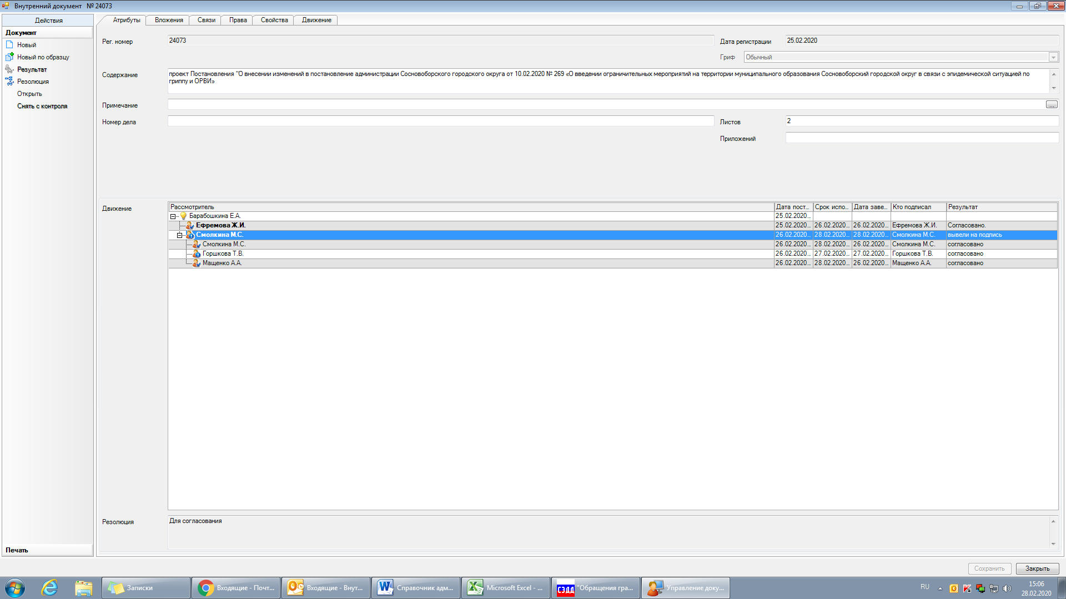

Рассылка:
Зам.главы по соц.вопросам Горшковой Т.В.
общий отдел, КО, КЖКХ , КОБиИ, ОСП, ОРКиТ, ОФКиС, ОМП,
пресс-центр, ООБ, ОГЗ, КФ, ОПиЭБ,
гл. санитарный врач Егорова И.Е., ЦМСЧ № 38,
ЦГиЭ № 38, КЦСОН, ТИТАНМЕД

